Течение жидкости в канале Переменного сечения

Постановка задачи
Задача состоит в моделировании течения идеальной несжимаемой жидкости в каналах переменного сечения различной формы.
Условие задачи
Идеальная несжимаемая жидкость течет по каналу переменного сечения заданной формы. Возможные варианты канала: плавно или резко сужающийся канал, плавно или резко расширяющийся канал. Скорость на входе в канал равна U₀, площадь входного сечения - S₀, площадь выходного сечения - S₁.
Цели работы
- Получение картины установившегося течения в канале.
- Вычисление потери полного давления ΔР и сравнение расчетной величины с эмпирическими данными.

Результаты работы
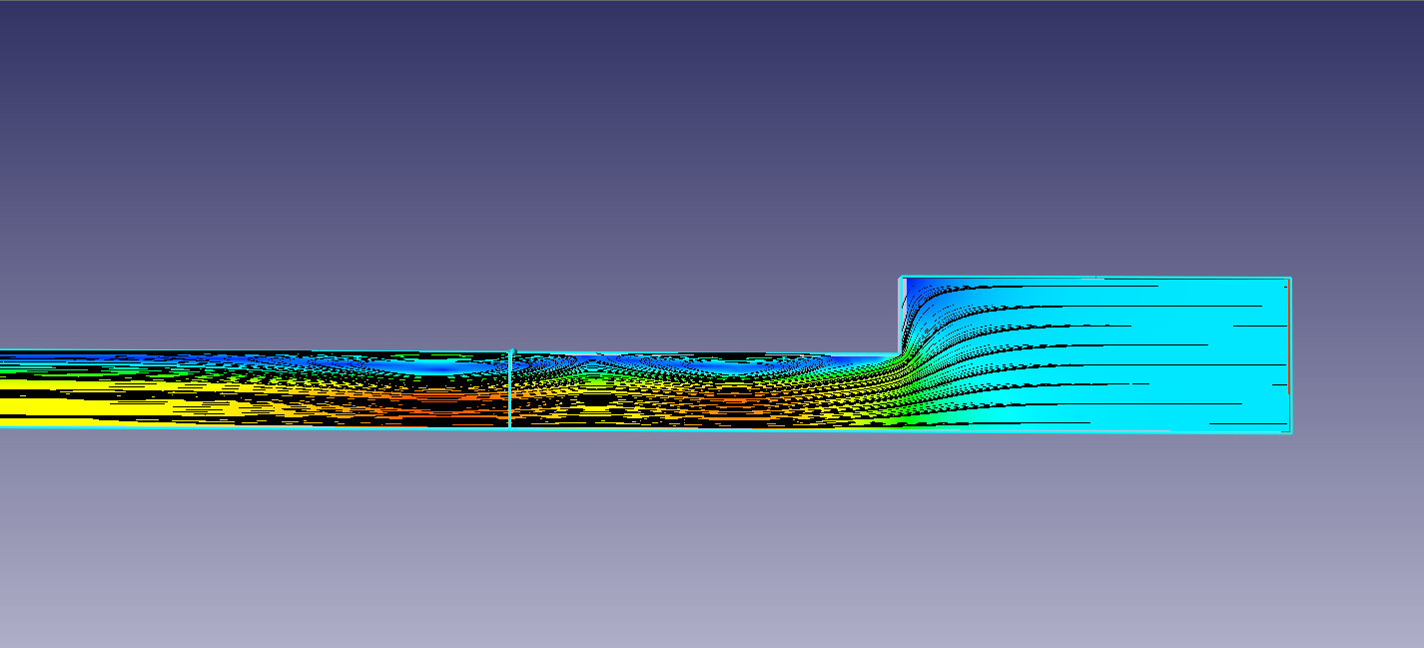
Резкое изменение площади трубы
Рисунок 1, Течение воды из широкого конца трубы в узкий
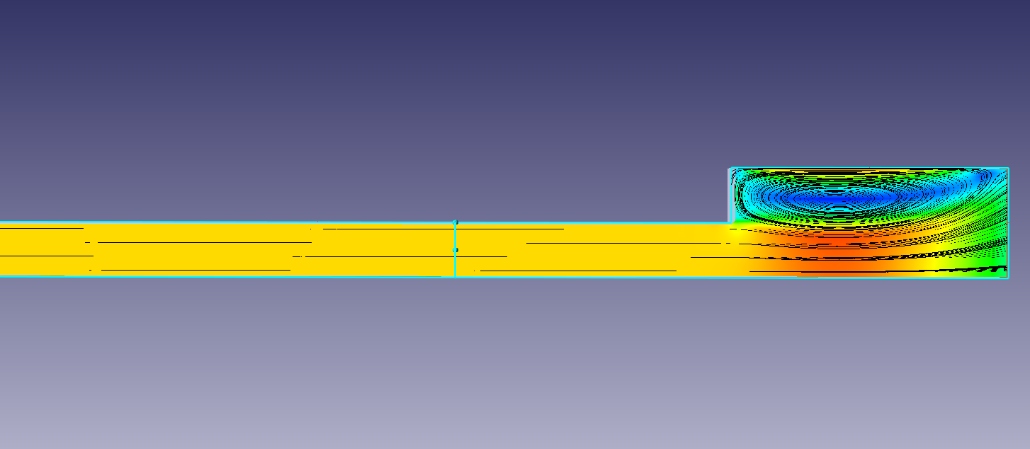
Рисунок 2, Течение воды из узкого конца трубы в широкий
 | P_{п1} | P_{п0} | ΔP_{п} | P_{ст1} | P_{ст0}
Выч. | 0,237 | 0,324 | 0,087 | 0,037 | 0,274 | 0,2 | 0,05
Теор. | 0,2 | 0,587 | 0,387 | 0 | 0,537 | 0,2 | 0,05

 | P_{п1} | P_{п0} | ΔP_{п} | P_{ст1} | P_{ст0}
Выч. | 0,01420 | 0,017 | 0,003 | -0,00035 | -0,033 | 0,01455 | 0,05
Теор. | 0,0125 | 0,025 | 0,0125 | 0 | -0,025 | 0,0125 | 0,05
«₀» ― входное сечение, «₁» ― выходное сечение;
ΔP_{п} ― потеря полного давления;
P_{ст0} ― статическое давление во входном сечении;
P_{ст1} ― статическое давление в выходном сечении;
U₀ ― скорость во входном сечении;
U₁ ― скорость в выходном сечении;
, полное давление соответственно во входном и выходном сечениях.
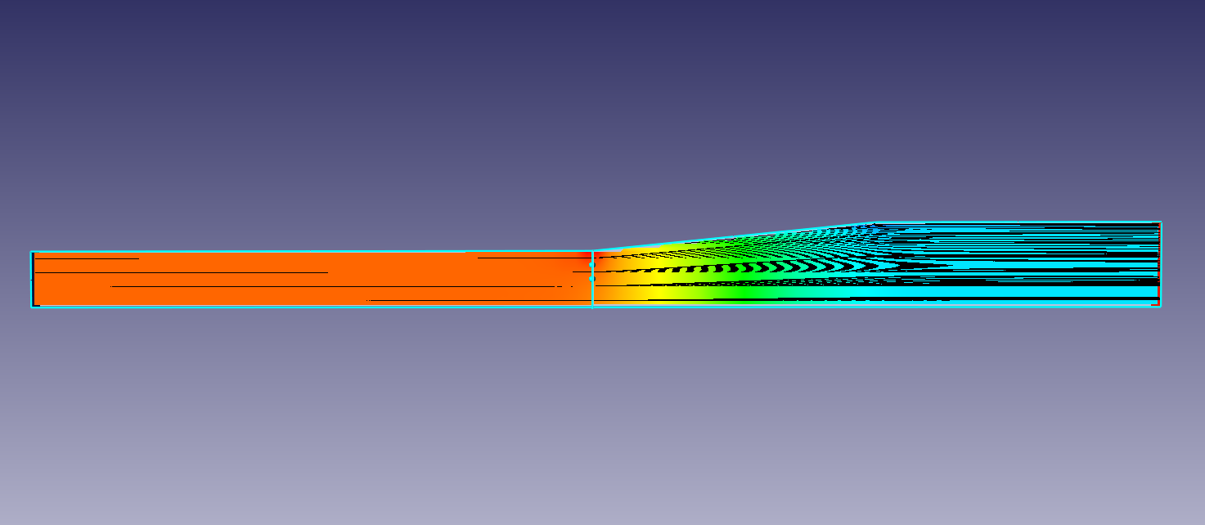
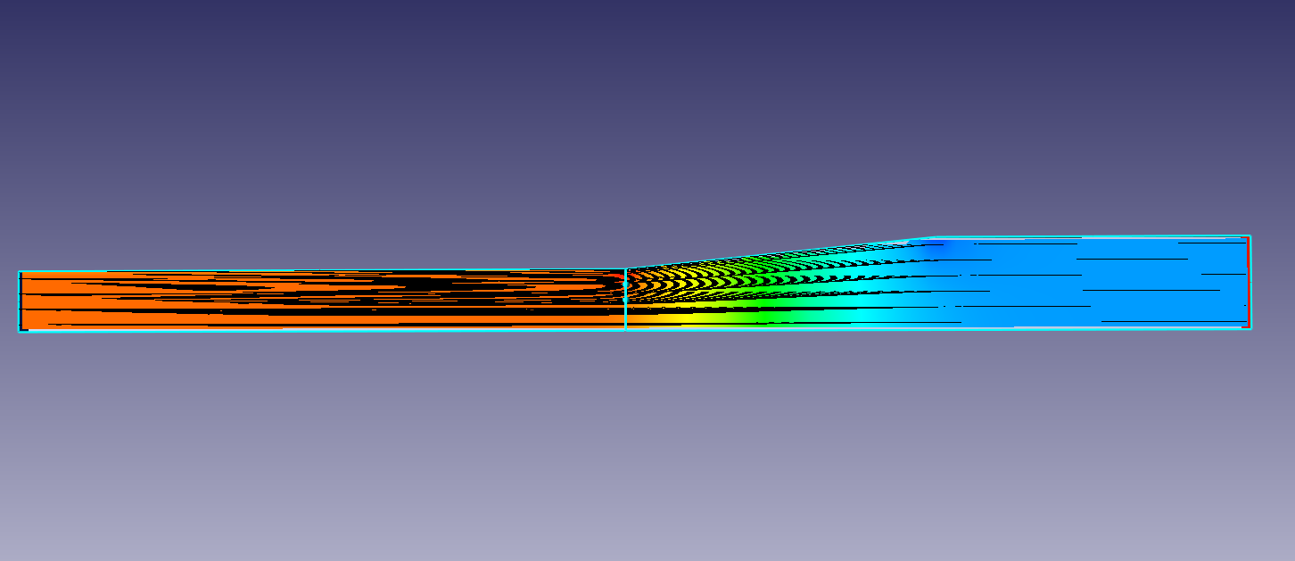
Плавное изменение площади трубы
Рисунок 4, Течение воды из широкого конца трубы в узкий
Рисунок 3, Течение воды из узкого конца в широкий
 | P_{п1} | P_{п0} | ΔP_{п} | P_{ст1} | P_{ст0}
Выч. | 0,1125 | 0,1126 | 0,0001 | 0 | 0,0626 | 0,1125 | 0,05
Теор. | 0,1125 | 0,1125 | 0 | 0 | 0,0625 | 0,1125 | 0,05

 | P_{п1} | P_{п0} | ΔP_{п} | P_{ст1} | P_{ст0}
Выч. | 0,022 | 0,022 | 0 | 0 | -0,028 | 0,022 | 0,05
Теор. | 0,022 | 0,022 | 0 | 0 | -0,028 | 0,022 | 0,05
«₀» ― входное сечение, «₁» ― выходное сечение;
ΔP_{п} ― потеря полного давления;
P_{ст0} ― статическое давление во входном сечении;
P_{ст1} ― статическое давление в выходном сечении;
U₀ ― скорость во входном сечении;
U₁ ― скорость в выходном сечении;
, полное давление соответственно во входном и выходном сечениях.

